Муниципальное бюджетное специальное (коррекционное) образовательное учреждение

для обучающихся, воспитанников с ограниченными возможностями здоровья

специальная(коррекционная) начальная школа – детский сад 5, 7 вида № 32

«Аленький цветочек»

Сценарий развлечения для средней группы

«ДЕНЬ МАТЕРИ»



Разработал:

Музыкальный руководитель

Абрамова К.Е.

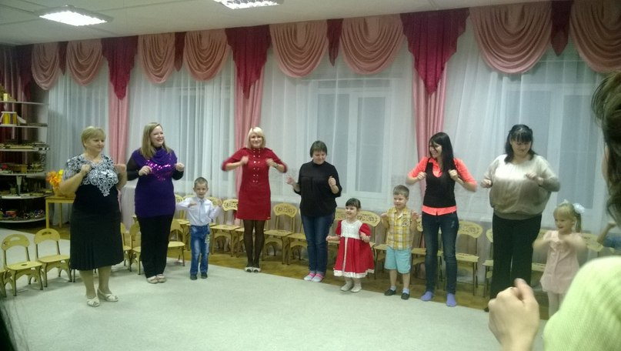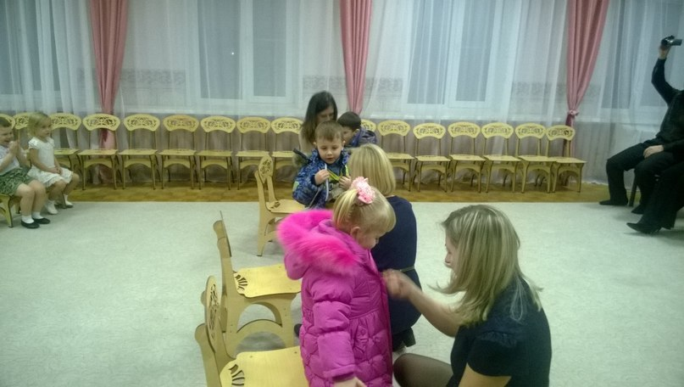

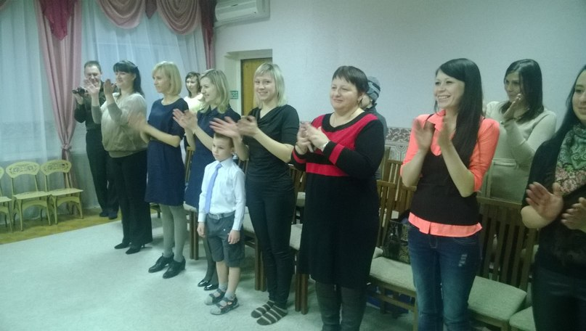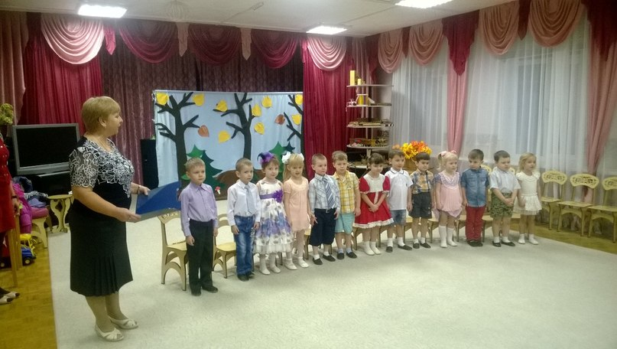

Коломна 2014г.

**Цель**: Содействовать созданию обстановки общей радости, хорошего настроения, любви и нежного отношения к матери; поддерживать стремление детей к импровизации. Показать значимый для ребенка образ мамы.

Под музыку в музыкальный зал заходят мамы и садятся на гостевые места.

Дети садятся на стульчики.

**Вед**. Вед: Здравствуйте, друзья! Сегодня мы будем говорить о празднике, который имеет отношение и к хрупким, милым, ласковым мамам

Вед: Очень приятно, что к нам в гости пришли самые красивые, ласковые, добрые и любимые мамы.

Сегодня на целом свете

        Праздник большой и светлый.

        Слушайте мамы, слушайте

        Вас поздравляют дети!

Вед: Кто вас дети крепко любит.

Кто вас нежно так голубит,

Не смыкая ночью глаз

Кто заботится о вас?

Дети: МАМА

Вед: Колыбельку кто качает,

Кто вас песней забавляет,

Или сказку говорит,

Кто игрушки вам дарит?

Дети: МАМА

**1-й реб**. – Маму крепко поцелую, /  Обниму ее родную,

Очень я люблю ее. / Мама – солнышко мое!

**2-й реб**. – Много мам на целом свете, / Всей душой их любят дети,

Только мама есть одна, / Всех милее мне она.

Кто она? Отвечу я - / Это мамочка моя!

**3-й**  Мама нас ласкает, / Солнце сонревает,/        Солнце как и мама, / Лишь одно бывает.

**4-й** Мама нам готовит / Вкусный суп грибной,/

        Вечером из садика / Нас ведет домой.

**5-й** Мам своих мы поздравляем / И от всей души желаем

        Быть здоровыми, счастливыми, / Веселыми, красивыми.

**Вед**. – Дети приготовили для мам подарок, они сейчас споют для вас песенку.

ПЕСНЯ «милая мамочка»

**Вед**.- А сейчас мы немного поиграем.

Игра «Найди ребенка по ладошке».

(все дети сидят на стульчиках, а мама с закрытыми глазами должна найти своего ребенка по ладошке.) играют 4 мамы.

Вед. – Давайте немного потанцуем.

«Чья мама быстрее» (одень своего ребенка на прогулку).

Ведущий: Особые слова нужны для того, чтобы отблагодарить за заботу и ласку наших мам.

1 реб.  Мама - это небо

Мама – это свет

Мама – это счастья

Мамы лучше нет.

2 реб. Много мам на белом свете,

Всей душой их любят дети.

Только мама есть одна,

Всех дороже мне она.

Кто она?

Отвечу я: «Это мамочка моя!».

**Ведущий**: Женщина должна уметь все: стирать, гладить, штопать, готовить. Но это еще не все, что умеют наши мамы. Многие из них отличные водители со стажем. А вот как они справятся с нашими автомобилями, мы сейчас увидим. Приглашаются 4 настоящие автоледи со своими детьми.

**Игра «Кто быстрее привезет продукты домой из магазина?».**

Из магазина загружают продукты в автомобили, к котором привязаны ленточки. Необходимо, наматывая ленточки на карандаш, быстрее другой мамы доехать до дому, подтягивая к себе свой автомобиль.

Ведущий: Мы весело поиграли, а теперь я предлагаю всем потанцевать!

Танец маленьких утят

Ведущий: Сегодня самый добрый, самый важный праздник – Всемирный день матери! Без ласки, заботы и любви наших мам мы не смогли бы стать людьми.

Давайте подарим подарки в знак благодарности для наших мам!

Ведущая: Дорогие ребята! Ваши мамы вас так любят, что не смогли не прийти  на праздник без подарка.  Дорогие мамы подарите своим детям подарки! (мамы дарят киндеры своим детям)